Analyse d’une plateforme de streaming type Netflix, à partir de données simulées :
I) Contexte
Les plateformes de streaming par abonnement évoluent dans un environnement marqué par plusieurs enjeux majeurs.
Tout d’abord, le secteur connaît une concurrence accrue, avec l’arrivée et le développement de nombreuses plateformes au cours de la dernière décennie. Cette intensification de la concurrence s’accompagne d’un coût d’acquisition client élevé, lié aux dépenses marketing et aux offres promotionnelles nécessaires pour attirer de nouveaux utilisateurs.
Dans ce contexte, la rentabilité d’une plateforme repose en grande partie sur la capacité à fidéliser les clients sur le long terme.
La maîtrise du churn, c’est-à-dire ici de la résiliation de l’abonnement, constitue ainsi un enjeu stratégique central pour les plateformes de streaming.

II) Projet : Analyse de la fidélité et du churn des utilisateurs d’une plateforme de streaming type Netflix
Cette étude vise à analyser la fidélité et le churn des utilisateurs d’une plateforme de streaming par abonnement, à partir d’un jeu de données public simulant le fonctionnement d’une plateforme de type Netflix.
- Source des données : Kaggle
- Nombre d’utilisateurs : 1 000
Les données utilisées décrivent les caractéristiques des utilisateurs ainsi que leur comportement vis-à-vis de la plateforme.
Nous commencerons par une analyse descriptive après avoir nettoyé et définit correctement notre dataset, puis nous réaliseront une ACP et une CAH pour mieux synthétiser et représenter l’information ainsi que les liens entre les différentes variables de nos données.
Description des variables :
Les variables disponibles sont les suivantes :
- Identifiant client : identifiant unique attribué à chaque utilisateur.
- Durée d’abonnement (en mois) : nombre de mois depuis le début de la souscription, correspondant à l’ancienneté du client.
- Score de satisfaction client (1–10) : niveau de satisfaction déclaré par l’utilisateur.
- Temps de visionnage quotidien (en heures) : nombre moyen d’heures passées à regarder du contenu chaque jour.
- Taux d’engagement (1–10) : indicateur du niveau d’interaction de l’utilisateur avec la plateforme.
- Appareil principalement utilisé : appareil principal utilisé pour le streaming (Smart TV, téléphone, ordinateur, etc.).
- Préférence de genre : genre de contenu préféré par l’utilisateur (action, drame, comédie, etc.).
- Région : localisation géographique de l’utilisateur.
- Historique de paiement : indication sur la ponctualité des paiements.
- Type d’abonnement : niveau de l’offre souscrite (Basic, Standard ou Premium).
- Statut de churn (Oui / Non) : indique si l’utilisateur a résilié son abonnement.
- Demandes auprès du support client : nombre de contacts avec le service client.
- Données démographiques : âge et revenu mensuel de l’utilisateur.
- Offres promotionnelles utilisées : nombre d’offres promotionnelles utilisées.
- Nombre de profils créés : nombre de profils configurés sur le compte utilisateur.
Ces variables permettent de distinguer :
- Des informations démographiques et personnelles.
- Des informations liées à l’utilisation du service et au comportement des utilisateurs.
- Des variables clés utilisées pour analyser la fidélité et le churn.

III) Définition de la fidélité et du churn :
Le churn correspond ici à la résiliation de l’abonnement par l’utilisateur.
La fidélité client n’étant pas directement observable, j’ai décidé de la définir à partir de plusieurs dimensions complémentaires. J’ai retenu 3 variables que je considère pertinentes pour représenter la fidélité des utilisateurs :
- Le score de satisfaction client
- Le taux d’engagement
- La durée d’abonnement (ancienneté)
Un score de fidélité compris entre 0 et 3 est construit selon la règle suivante :
- +1 si le score de satisfaction est supérieur ou égal à 7
- +1 si le taux d’engagement est supérieur ou égal à 7
- +1 si la durée d’abonnement est supérieure ou égale à la médiane observée (ici 6)
Un score élevé indique une fidélité plus forte à la plateforme.
IV) Limites de l’étude :
Cette analyse présente plusieurs limites :
- Les données utilisées sont issues d’un dataset public semi réaliste, suffisant pour s’entrainer et appliquer des méthodes d’analyses, mais ne reflétant pas les données réelles internes d’une plateforme de streaming.
- L’absence d’informations temporelles détaillées empêche toute analyse dynamique de la fidélité et du churn dans le temps.
- La définition de la fidélité repose sur des seuils choisis de manière arbitraire, ce qui constitue une limite méthodologique en analyse de données.
- L’absence de données détaillées sur les contenus consommés limite l’analyse de l’impact du contenu sur la fidélité des utilisateurs.
V) Résultats :
1) Analyse descriptive
L’analyse descriptive a permis de caractériser la population étudiée et d’explorer les relations entre les principales variables comportementales, la fidélité et le churn.
Dans un premier temps, l’étude de la distribution des variables met en évidence une population hétérogène en termes d’ancienneté, de satisfaction et d’engagement.
La durée d’abonnement prend un nombre limité de valeurs discrètes, correspondant à des offres standardisées.

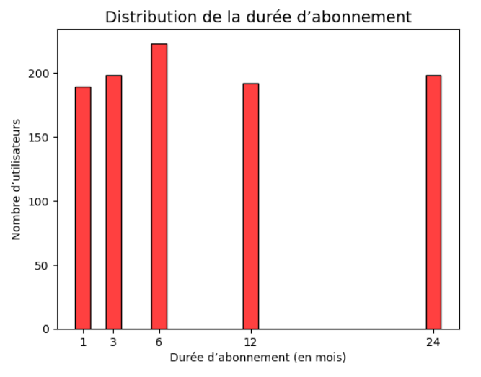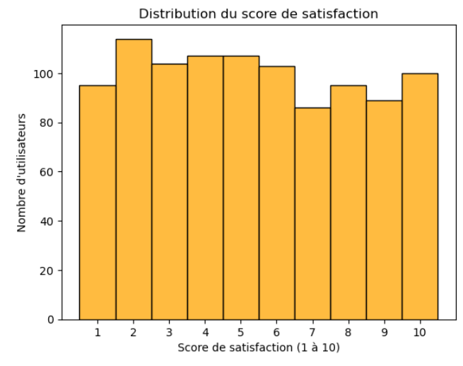
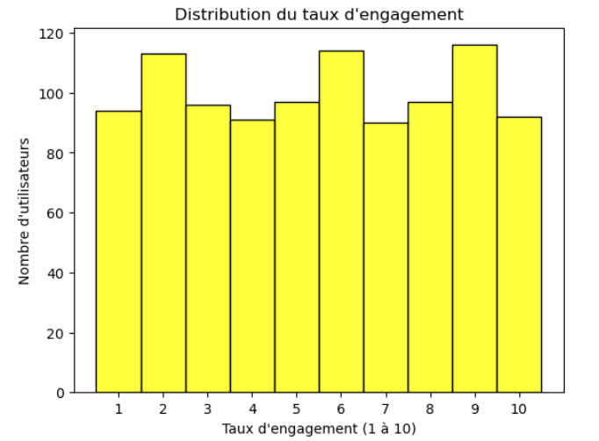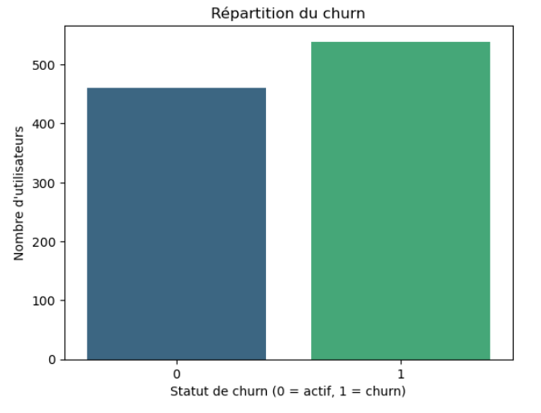
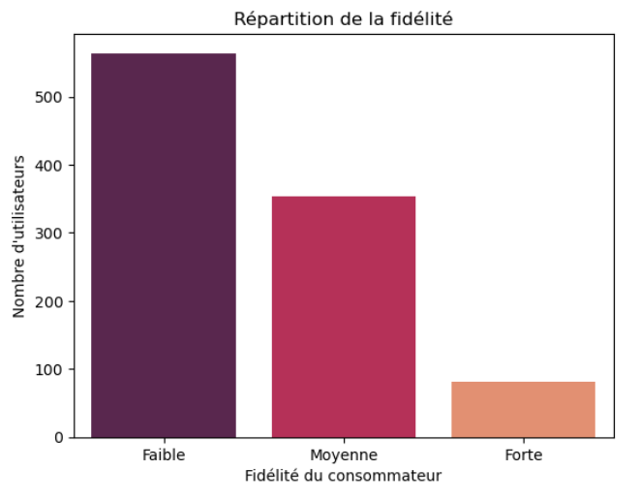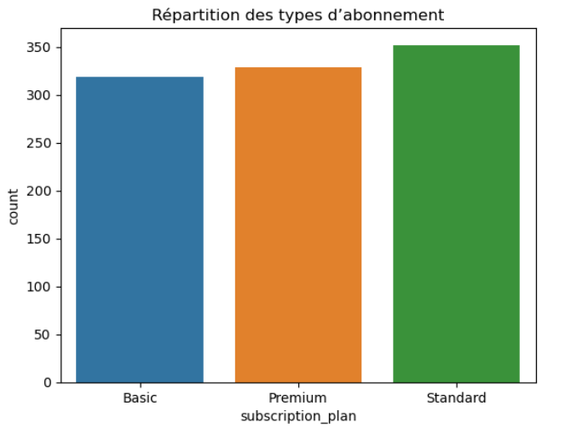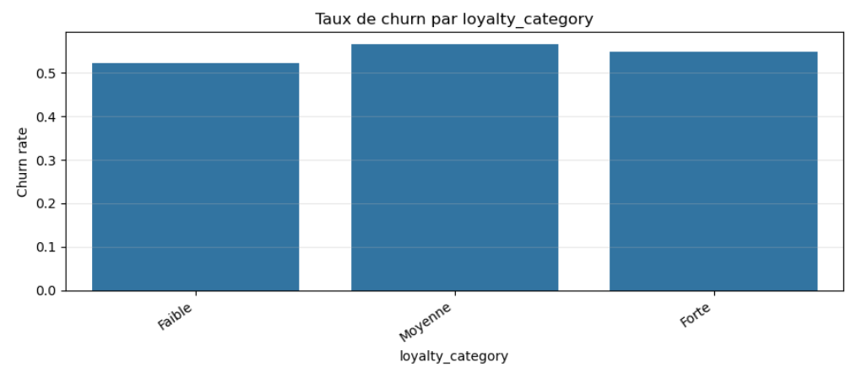
Les scores de satisfaction et d’engagement présentent quant à eux une dispersion relativement importante, avec des notes de 0 à 10 réparties de manière assez égalitaire (environ 10% par note), traduisant des expériences utilisateurs variées.
L’analyse du churn montre qu’une proportion majoritaire d’utilisateurs a résilié son abonnement, confirmant que la fidélisation constitue un enjeu central pour la plateforme.
Toutefois, l’étude des variables prises isolément et comparées par le statut du churn (satisfaction, engagement, ancienneté, temps de visionnage, recours au support client) met en évidence des distributions très proches entre utilisateurs churnés et non churnés.
Les boxplots associés présentent des médianes similaires et un fort recouvrement des distributions (donc des valeurs très similaires ne montrant pas de différences particulières)
Ces résultats suggèrent que le churn ne peut pas être expliqué par une variable unique prise isolément. Les différences observées sont faibles et ne permettent pas d’identifier un facteur discriminant clair au niveau univarié. Ce constat est cohérent avec la nature multifactorielle du churn client, qui résulte généralement d’une combinaison de facteurs comportementaux et contextuels.
La construction d’un score de fidélité synthétique, combinant satisfaction, engagement et ancienneté, permet néanmoins de résumer le comportement des utilisateurs. L’analyse montre que contrairement aux attentes initiales, le taux de churn observé est légèrement plus élevé pour les utilisateurs présentant un score de fidélité élevé.
Ce résultat souligne la complexité du churn et indique que la fidélité, telle que mesurée ici, ne doit pas être interprétée comme un indicateur direct de rétention des utilisateurs.
On peut interpréter ces résultats par le fait que les utilisateurs présentant un score de fidélité élevé sont souvent des utilisateurs anciens et fortement engagés. Leur taux de churn plus élevé peut traduire un effet de saturation ou une exigence accrue vis-à-vis du service, typique des phases avancées du cycle de vie client.
2) Analyse en composantes principales (ACP)
L’analyse descriptive nous a montré la nature multifactorielle du churn et de la fidélité qu’on a définie, d’où la nécessité d’effectuer des analyses plus profondes et transversales de nos données
Afin de mieux comprendre la structure globale des données et les relations entre les variables quantitatives, une analyse en composantes principales (ACP) a été réalisée après standardisation des variables.
L’ACP met en évidence une variance relativement répartie entre les différentes composantes, ce qui est fréquent dans des données comportementales. Dans une optique de visualisation et d’analyse exploratoire, les deux premières composantes principales ont été retenues.
Bien que la variance cumulée expliquée par ces deux axes reste limitée, le plan factoriel permet de structurer sous la forme d’un espace en 2 dimensions les comportements et caractéristiques des utilisateurs et d’en faciliter l’interprétation.
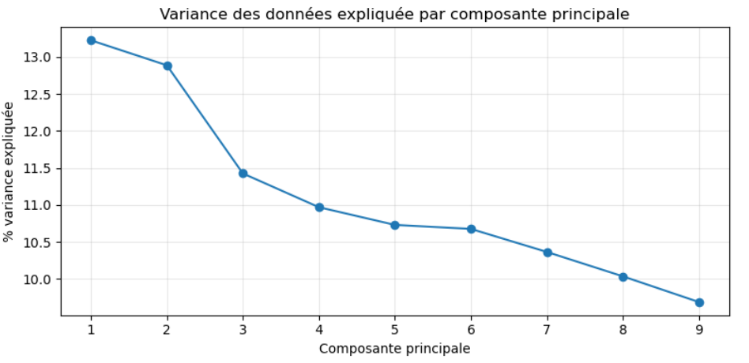
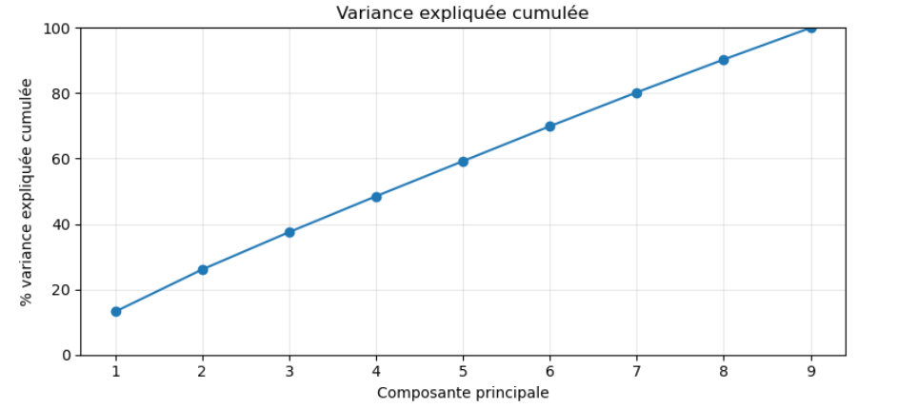

Pour le choix du nombre d’axes à analyser, le graphique suivant montre une variance relativement répartie entre les composantes principales, avec un léger coude au 3ème axe, censé être l’indicateur du nombre d’axes à analyser dans notre ACP.
Dans une optique de visualisation et d’analyse exploratoire, les deux premières composantes ont été retenues au lieu de 3 afin de conserver une représentation bidimensionnelle interprétable, tout en capturant les principales structures des données sans complexifier la lecture des graphiques et l’interprétation.
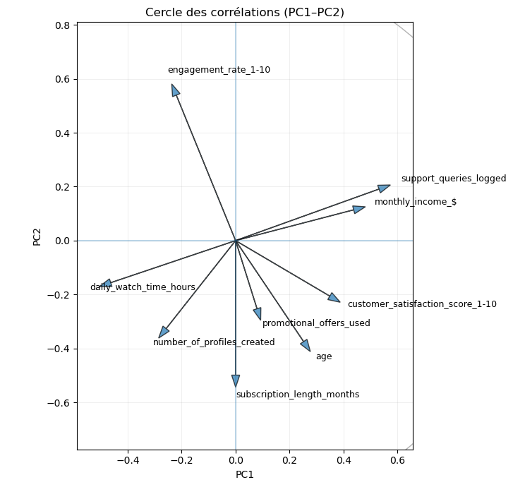
L’analyse des loadings (contributions de chaque variable pour chaque axe) et du cercle des corrélations permet d’interpréter les axes de la manière suivante :
- La première composante principale (PC1) est principalement associée au revenu mensuel, au score de satisfaction client et au nombre de requêtes adressées au support client, en opposition avec le temps de visionnage quotidien.
Cet axe semble refléter une dimension liée au profil économique et à la relation client, opposant des utilisateurs plus fortunés et satisfaits, mais avec un usage plus sélectif du contenu, à des utilisateurs caractérisés par un usage plus intensif en temps de visionnage.
- La seconde composante principale (PC2) est fortement structurée par le taux d’engagement, en opposition avec la durée d’abonnement
Cet axe peut être interprété comme une dimension d’intensité d’usage et de cycle de vie client, opposant des utilisateurs récents et très engagés à des utilisateurs abonnés depuis plus longtemps, dont l’engagement tend à être plus modéré.
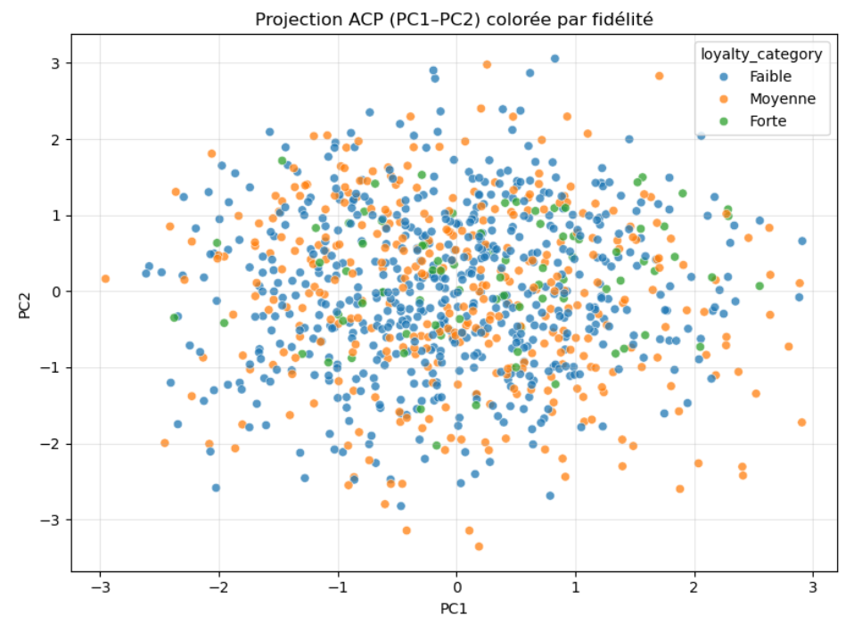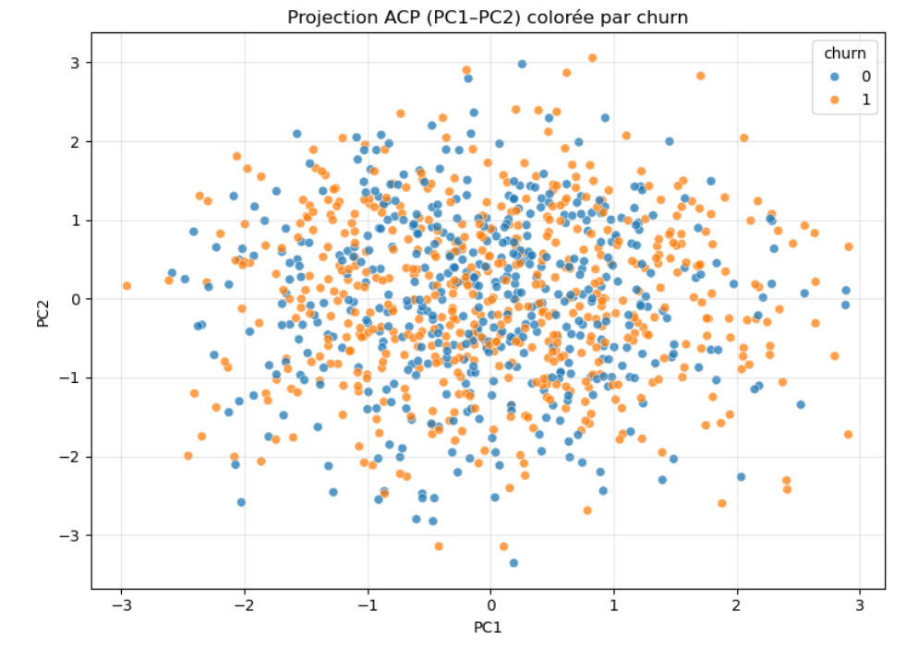
La projection des individus sur le plan factoriel (PC1–PC2), colorée selon le churn ou selon le niveau de fidélité, ne fait pas apparaître de séparation nette entre les groupes. Les profils churnés et non churnés sont largement entremêlés, ce qui confirme que la fidélité et le churn ne reposent pas sur une combinaison simple de variables, mais sur des comportements plus complexes et continus.
Ce résultat justifie le recours à une méthode de segmentation afin d’identifier des profils d’utilisateurs plus homogènes.

3) Segmentation des utilisateurs par classification ascendante hiérarchique (CAH)
Sur la base des coordonnées des utilisateurs sur les deux premières composantes principales, une classification ascendante hiérarchique (CAH) a été appliquée afin d’identifier des groupes d’utilisateurs présentant des comportements similaires.
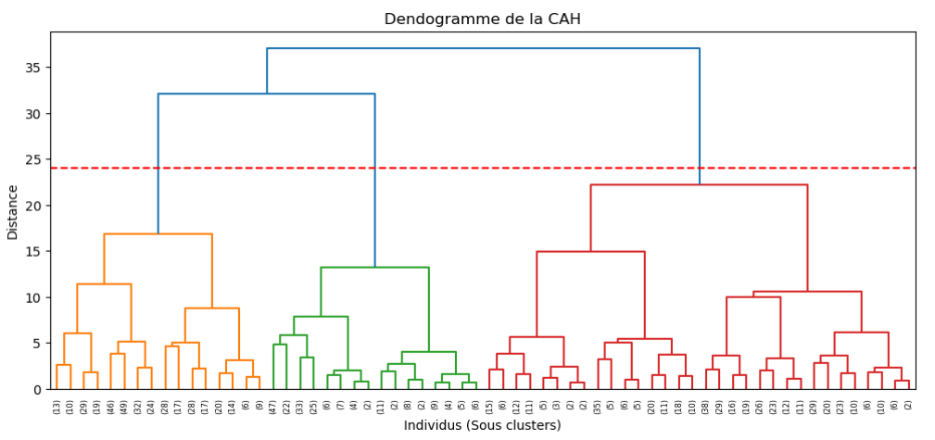
L’analyse du dendrogramme met en évidence une coupure naturelle permettant de retenir trois clusters. Cette segmentation offre un compromis satisfaisant entre lisibilité et différenciation des profils.
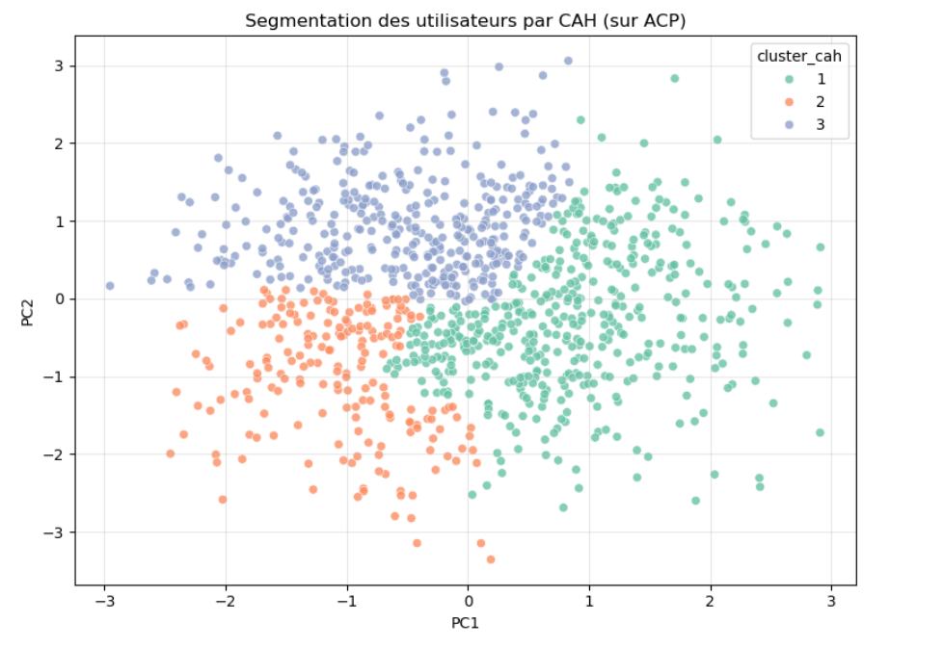
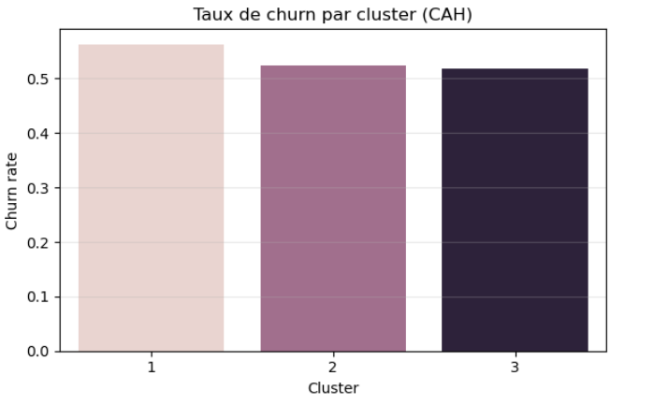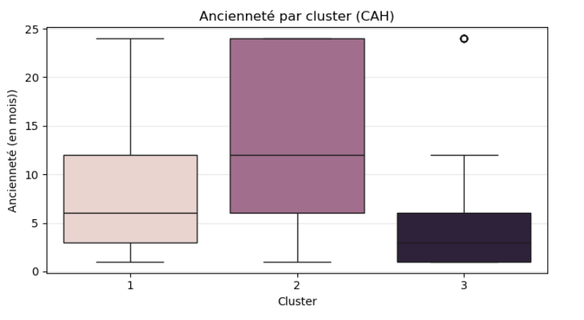
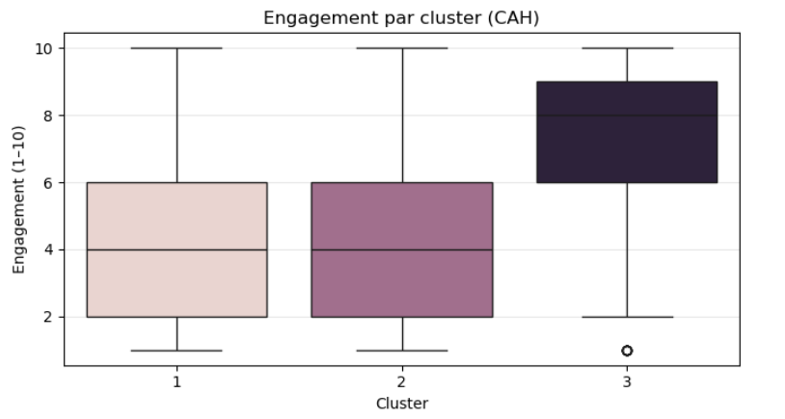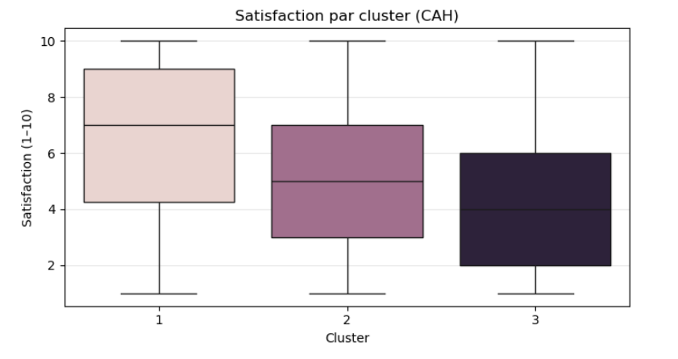
Les résultats montrent que ces trois clusters présentent des caractéristiques distinctes en termes de fidélité, de churn et de comportement d’usage :
- Cluster 1 – Clients fortunés et exigeants à forte fidélité historique
Ce cluster, majoritaire, regroupe des utilisateurs disposant d’un revenu élevé et d’un score de satisfaction important. Ils présentent une ancienneté relativement élevée, un engagement modéré et un temps de visionnage quotidien plus faible.
Le recours au support client y est fréquent, suggérant une relation plus exigeante avec la plateforme. Ce groupe affiche un score de fidélité moyen élevé, mais également un niveau de churn non négligeable, ce qui peut traduire des attentes élevées en matière de service.
- Cluster 2 – Clients stables à usage modéré et familial
Ce cluster se caractérise par des utilisateurs moins fortunés, avec une ancienneté élevée, un niveau de satisfaction intermédiaire et un engagement modéré. Le nombre de profils créés est plus important en moyenne, suggérant un usage partagé ou familial de la plateforme.
Le recours au support client est limité et le churn moyen est inférieur à celui du premier cluster, traduisant une relation relativement stable mais peu intensive avec le service.
- Cluster 3 – Nouveaux utilisateurs très engagés à faible churn
Ce cluster, plus restreint, regroupe des utilisateurs récents, plus jeunes en moyenne, présentant un taux d’engagement élevé malgré un score de satisfaction encore modéré. Leur ancienneté est faible, ce qui suggère une phase de découverte active de la plateforme.
Ce groupe présente le taux de churn le plus faible, indiquant un fort potentiel de fidélisation à court terme.
La segmentation met ainsi en évidence des profils d’utilisateurs aux comportements et aux niveaux de churn distincts, confirmant que l’analyse par groupes permet de révéler des différences qui ne sont pas observables à partir des variables prises isolément.

4) Synthèse des principaux résultats
Les résultats de l’étude peuvent être résumés comme suit :
- Les variables comportementales prises isolément discriminent peu le churn, ce qui confirme le caractère multifactoriel de la résiliation.
- L’ACP met en évidence deux grandes dimensions comportementales liées respectivement au profil économique (utilisateurs plus ou moins fortunés), à la relation client (utilisateurs plus ou moins exigeants), à l’intensité d’usage (nouveaux utilisateurs très actifs vs anciens utilisateurs moins actifs) et au cycle de vie du service (plus de churn et moins de fidélité avec ancienneté).
- La segmentation par CAH permet d’identifier trois profils d’utilisateurs distincts, présentant des niveaux de fidélité et de churn différenciés.
- Certains segments, notamment les nouveaux utilisateurs très engagés, présentent un fort potentiel de rétention, tandis que d’autres segments plus exigeants nécessitent une attention particulière en matière de qualité de service.
Ces résultats constituent une base solide pour formuler des recommandations opérationnelles ciblées, adaptées aux spécificités de chaque segment d’utilisateurs.
VI) Recommandations :
Les résultats de l’analyse montrent que le churn ne peut pas être expliqué par une variable unique et qu’il résulte de comportements hétérogènes selon les profils d’utilisateurs.
La segmentation par classification ascendante hiérarchique permet néanmoins d’identifier des groupes distincts présentant des niveaux de fidélité, d’engagement et de churn différenciés.
Les recommandations suivantes s’appuient sur ces profils afin de proposer des actions ciblées et adaptées à chaque segment.
1) Recommandations générales :
a) Augmenter la quantité et/ou la qualité de l’offre pour éviter que la saturation du service arrive trop vite pour les utilisateurs et ainsi améliorer la rétention de la clientèle
=) Augmentation de la taille du catalogue avec de nouvelles séries et possiblement du nouveau contenu comme par exemple du contenu sportif (utilité d’analyser ce que les utilisateurs veulent voir via les données utilisateurs de la plateforme ou via des questionnaires)
=) Améliorer l’interface et l’algorithme pour augmenter la satisfaction et l’engagement des utilisateurs (proposition de contenu pertinent, options et mécanismes améliorant le confort et le plaisir de consommer)
b) Mettre en place des indicateurs de suivi du cycle de vie client, en distinguant clairement les nouveaux utilisateurs, les utilisateurs matures et les utilisateurs à forte ancienneté. Les résultats montrent que la fidélité passée ne garantit pas une rétention future.
c) Ne pas s’appuyer uniquement sur des indicateurs d’usage ou de satisfaction pour anticiper le churn. Le fort recouvrement des distributions observé en analyse descriptive souligne la nécessité d’approches segmentées et multi-variables
=) d’où l’utilité de la création d’indicateurs multifactoriels
d) Recommandations méthodologiques :
- Enrichir les données avec des informations temporelles détaillées afin de mieux modéliser les trajectoires individuelles et anticiper le churn.
- Intégrer des données de contenu consommé (types de programmes, diversité du catalogue) pour affiner l’analyse des comportements.
- Tester des modèles prédictifs (régression logistique, modèles de survie) afin de compléter l’approche exploratoire et segmentée présentée ici.
- Réévaluer régulièrement les indicateurs de fidélité afin de distinguer plus finement la fidélité passée de l’intention de rétention future.
2) Recommandations par segment :
Cluster 1 – Clients fortunés et exigeants à forte fidélité historique
Ce cluster regroupe des utilisateurs anciens, disposant d’un revenu élevé, présentant une satisfaction globale importante mais un recours fréquent au support client et un taux de churn non négligeable.
Enjeux et risques :
- Attentes élevées en matière de qualité de service
- Risque de churn lié à l’exigence et à la saturation de l’offre
- Fidélité historique élevée mais fragilité de rétention à long terme.
Recommandations :
- Développer davantage le support client, par exemple en mettant en place des programmes ou mesures prmiums dans des abonnements avancés, incluant un support prioritaire, des communications personnalisées ou des avant-premières de contenus.
- Déployer des actions de reconnaissance (statut privilégié, avantages non tarifaires, personnalisation avec des badges et effets visuels à l’image d’autres plateformes comme Twitch) afin de valoriser l’ancienneté et l’engagement passé, et de fidéliser davantage les utilisateurs.
- Identifier les utilisateurs de ce cluster en mettant en place des indicateurs comme par exemple un indicateur se basant sur les hausses de valeurs des requêtes au support et la baisse du temps de visionnage, pouvant constituer un signal précurseur de churn.

Cluster 2 – Clients stables à usage modéré et familial
Ce cluster se caractérise par des utilisateurs relativement stables, avec un usage modéré, un nombre élevé de profils créés et un churn plus faible.
Enjeux et risques :
- Maintien de la stabilité et de la satisfaction globale
- Risque de désengagement progressif en l’absence de stimulation
- Usage collectif du service.
Recommandations :
- Proposer des fonctionnalités orientées pour l’usage familial (gestion avancée des profils, recommandations multi-profils, personnalisation par tranche d’âge).
- Mettre en place des actions de fidélisation peu intrusives, telles que des suggestions de contenus adaptées à différents profils du foyer (exemples : profils contenu familial jeunes enfants vs contenu familial ados).
- Éviter de prendre trop de risques avec des campagnes de rétention agressives, qui pourraient être contre-productives pour ce segment globalement stable.

Cluster 3 – Nouveaux utilisateurs très engagés à faible churn
Ce cluster regroupe des utilisateurs récents, jeunes, très engagés, avec un fort potentiel de fidélisation mais une satisfaction encore en construction.
Enjeux identifiés :
- Consolider l’engagement initial
- Transformer l’usage intensif en fidélité durable
- Limiter le risque de churn à moyen terme après la phase de découverte.
Recommandations :
- Renforcer les parcours d’onboarding et de découverte, avec des recommandations de contenus progressives et personnalisées.
- Mettre en place des actions de réassurance (mise en avant des fonctionnalités clés, accompagnement dans l’utilisation de la plateforme).
- Surveiller l’évolution de l’engagement après les premiers mois afin de détecter une éventuelle baisse pouvant précéder un churn futur.
En synthèse, l’analyse met en évidence la nécessité d’adopter une stratégie de rétention différenciée, adaptée aux profils d’utilisateurs. Les résultats soulignent que les utilisateurs historiquement fidèles peuvent également présenter un risque de churn élevé, tandis que les nouveaux utilisateurs très engagés constituent un levier stratégique majeur pour la croissance à long terme.
La segmentation apparaît ainsi comme un outil clé pour orienter des actions de fidélisation ciblées et efficaces.

